济宁市2013年高中阶段学校招生考试
物理试题
第I卷
一、选择题（下列各题的四个选项中，只有一个符合题意。每小题2分，共20分）
1.小满是一名九年级学生。下面是与他有关的一些数据，你认为合理的是
A.手掌宽度为2.5dm
B.百米赛跑的速度可达15m/s
C.脉搏正常跳动的频率为70Hz
D.身体的体积约为0.05m³
2.在严寒的冬季，小满到滑雪场滑雪，恰逢有一块空地正在人工造雪。他发现造雪机在工作过程中，不断将水吸入，并持续从造雪机的前方喷出“白雾”，而在“白雾”下方，已经积了厚厚的一层“白雪”，如图1所示。对于造雪机在造雪过程中，水这种物质发生的最主要的物态变化，下列说法中正确的是
A.凝固 B.凝华 C.升华 D.液化
3.图2中画出了光线通过透镜（图中未画出）的情形。其中凸透镜是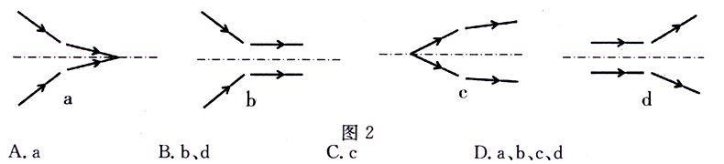
4.如图3所示，下列哪种仪器在完全失重状态下仍可以使用
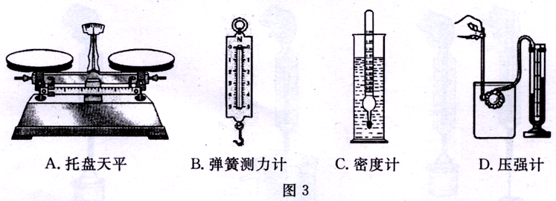
5.我国研制的“神舟九号”试验飞船在返回地面通过大气层的飞行中，下列说法中不正确的是
A.飞船的机械能保持不变
B.飞船的一部分机械能转化为内能
C.飞船的势能越来越小
D.飞船的外表温度会升高
6.如图4所示，不是通过比较得出结论的是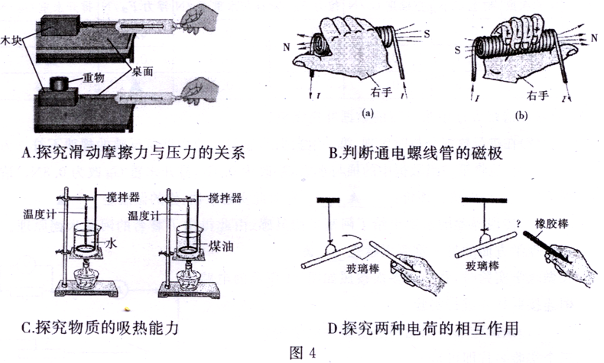

7.开关S闭合后，小磁针静止时的指向如图5所示，由此可知
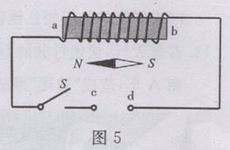
A. a端是通电螺线管的N极，c端是电源正极
B. b端是通电螺线管的N极，d端是电源负极
C. b端是通电螺线管的N极，d端是电源正极
D. a端是通电螺线管的N极，c端是电源负极
8.关于粒子和宇宙，下列说法中正确的是
A. 分子间只存在吸引力，没有排斥力
B. 分子在永不停息地运动着
C. 在中子、氢原子和水分子中，水分子最小
D.宇宙是一个有层次的天体结构系统，地球是宇宙的中心
9.在物理实验中，往往对物理量进行多次测量，有的是为了提高精度，有的是为了寻找规律。下列四个实验中，通过多次测量提高精度的是
A. 在探究“并联电路的干路和支路电流有什么关系”时，测量多组对应的干路电流和各支路电流
B. 在探究“液体的压强与哪些因素有关”时，多次改变液体密度、深度，测量对应的压强值
C. 在探究“电阻大小与哪些因素有关”时，多次更换电阻丝，测量对应电流
D.在测量“某种物质的密度”时，测量多组对应的质量和体积值
10.用两个相同的电热器给质量同为2kg的物质甲和水加热，它们的温度随时间的变化关系如图6所示，据此判断甲物质10min吸收的热量为
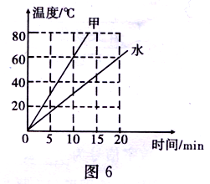
A. 5.04×10⁵J
B. 4.2×10⁵J
C. 2.52×10⁵J
D. 条件不足，不能计算

第II卷
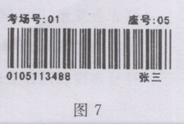
二、填空题（每空1分，共12分）
11.如图7所示是济宁市2013年中考试卷答题卡中用来识加别考生信息的条形码（样码）。当条形码扫描器照射它时，黑条纹将光 （选填“反射”或“吸收”），白条纹将光 （选填“反射”或“吸收”），再通过电脑解码就可以获取考生相关信息。
12.小满用手机往家里打电话。他听出是妈妈在接电话，主要是依据声音的 不同来判断的。妈妈让他说话大声些，这是要求增大声音的
13.雾霾天气，快速行驶的B车司机看到不远处的A车后立即刹车，由于 仍撞到A车，造成追尾事故（如图8）。观察A车尾部，说明力能够
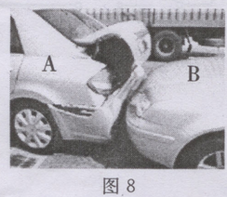
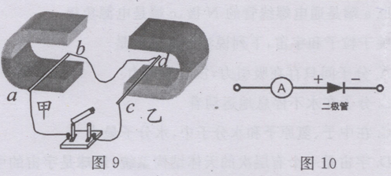

14.小满同学做了一个如图9所示的装置。闭合开关，用外力使导体ab水平向右运动，发现导体棒cd也随之运动起来，则实验装置中甲部分应用的物理原理是 ，乙部分产生的现象与 的工件原理相似。
15.二极管由 材料制成，在社会各领域应用广泛。小满在学习了二极管的相关知识后，将二极管与电流表串联起来（如图10所示），对电流表起保护作用，这是利用了二极管的
特性。
16.数字通信是一种既现代又古老的通信方式，现代电话已全部采用数字信号进行处理。若用“0”和“1”代表“开”和“关”这两个动作，组成一组数字信号，可以表达一句话。例如：“我相信你能行”的数字信号为“0、01、1、10、00”。
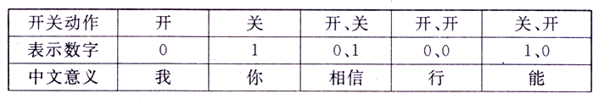
请参照此代码和上述例子，用另一组信号表达你想说的一句话： ，其数字信号为 。
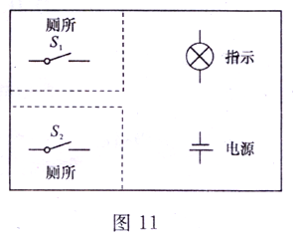
三、实验与作图题（17题2分，18题2分，19题4分，20题8分，共16分）
17.小满署假坐火车去北京，在火车上发现车厢后面有两个厕所，只有当两个厕所的门都关上时，车厢指示灯才会发光，指示牌才会显示“厕所有人”字样，提醒旅客两个厕所都有人。请你把图11中的各元件符号连接成符合上述设计要求的电路图。

18.小文和小满在探究“光的折射规律”时，通过实验收集到一组实验数据：当入射角为45°时折射角为30°。但粗心的小文没有及时在图中标出折射光线的位置，请你在图12中画出折射光线。根据图示可知光的传播方向改变的角度是 。
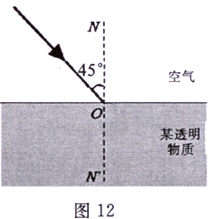
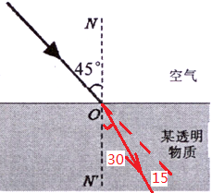

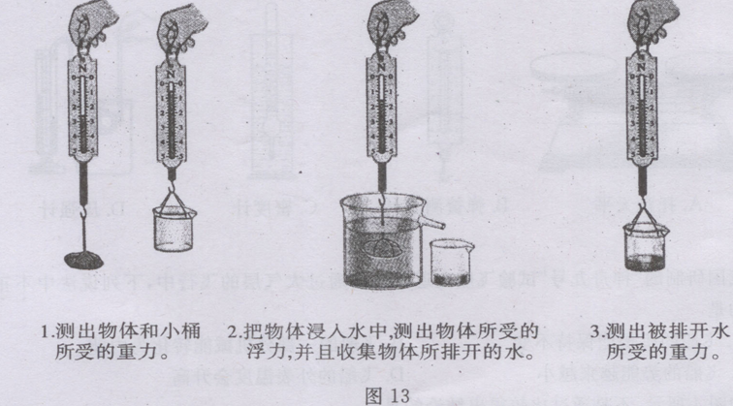
19.小满在探究“浮力大小等于什么”的实验时，利用器材进行了如图13的实验，并将实验数据填入下表。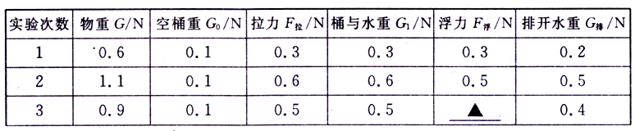
（1）请将表格中第三行的数据补充完整。
（2）在进行数据分析时发现，第一组数据明显与其它数据反映的规律不符。为了得出结论，他将第一组数据中的桶与水重G₁改为0.4N，排开的水重G_{排}改为0.3N。请你评价他的做法。评价： 。针对此实验，你的做法是 。
（3）传说澡盆的水溢出给了阿基米德灵感，由此得出了著名的阿基米德原理。他在物理学方面的另一重要贡献是 。
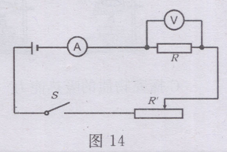
20.在做电学实验时，我们多次按照如图14所示的电路图连接器材并进行实验。
（1）该实验电路图能够进行哪些电学实验？（写出三个实验名称即可）
。
（2）根据图15所示的电流表、电压表的表盘示数，请你计算出相关物理量。
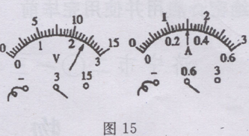

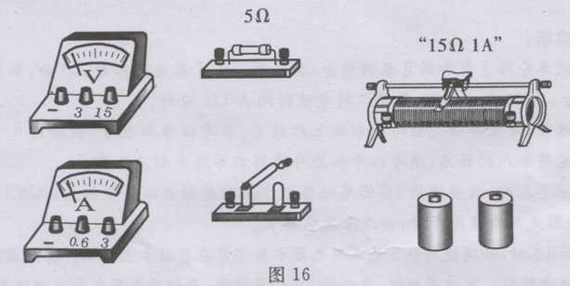
（3）根据图14所示的电路图，把图16中提供的器材用笔画线代替导线将它们连接起来。如果想利用该实物图研究电流与电阻的关系，请写出需要增加的器材。

四、计算题（21题7分，22题5分，共12分）
21.为了保障学生人身安全，目前已有一大批校车投入使用。如图17为实验中学专用校车，其质量为6.4t，每个轮子跟地面的接触面积为400cm²。这辆校车在某段平直公路上匀速行驶8km，用时10min，消耗柴油2L，受到阻力是1.8×10³N。（柴油热值3.3×10⁷J/kg，柴油的密度为0.85×10³kg/m³，取g=10N/kg）
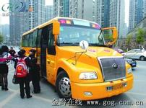
求：（1）这段路程内发动机做功的功率。
（2）这段路程内消耗的柴油完全燃烧放出的热量。
（3）校车对地面的压强。

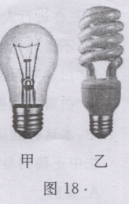
22.小满了解到从2012年10月1日起禁止进口和销售100W及以上普通照明白炽灯，推广使用节能灯，于是马上买来“220V 20W”的节能灯（图18乙），与“220V 100W”的白炽灯（图18甲）做了对比实验，发现两灯发光效果相当。
（1）试计算换用这只节能灯和使用原来的白炽灯相比，一年工作2000h节约的电能。
（2）若实际电压为200V，求该节能灯的实际功率。（结果保留整数）

